ANEXO N°1

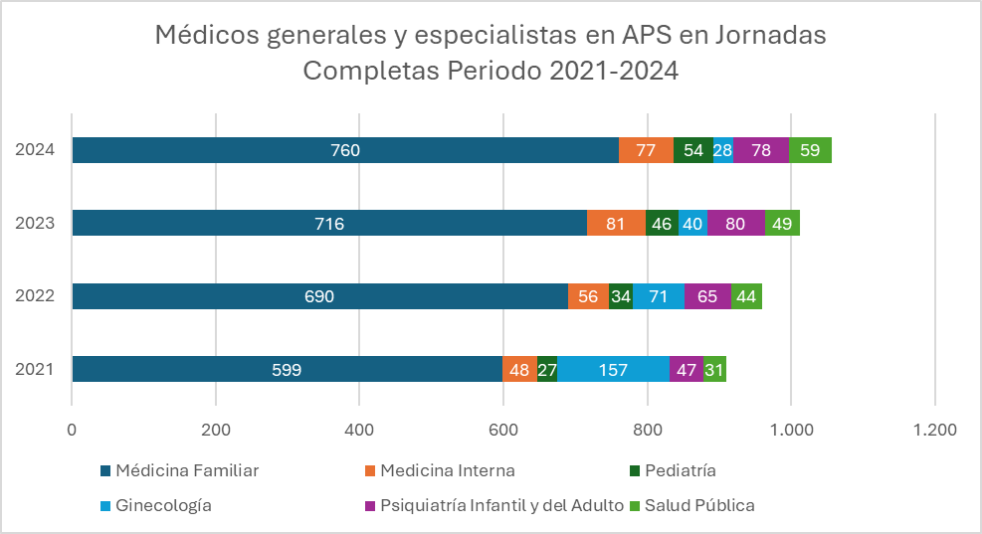
Fuente: División de Atención Primaria. Plataforma MoDo APS años 2021-2024. Gráfico de elaboración propia.

